Dia 2020-08-18 - Report de Tickets

# Assunto: Boleto Blu

Número Total de Redes: 123

1. Redes Contactadas: 57
2. Número de Redes Filtradas: 24

* Redes Restantes: 42

Visão Macro

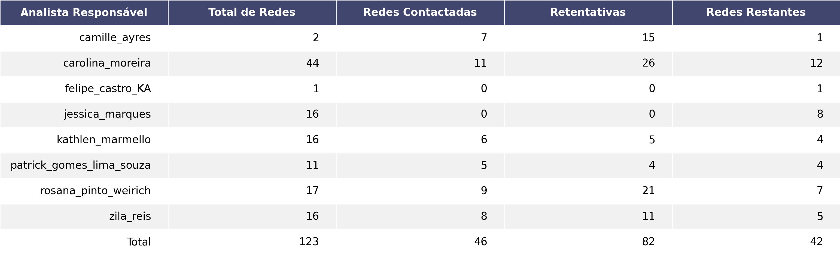

Visão Semana

